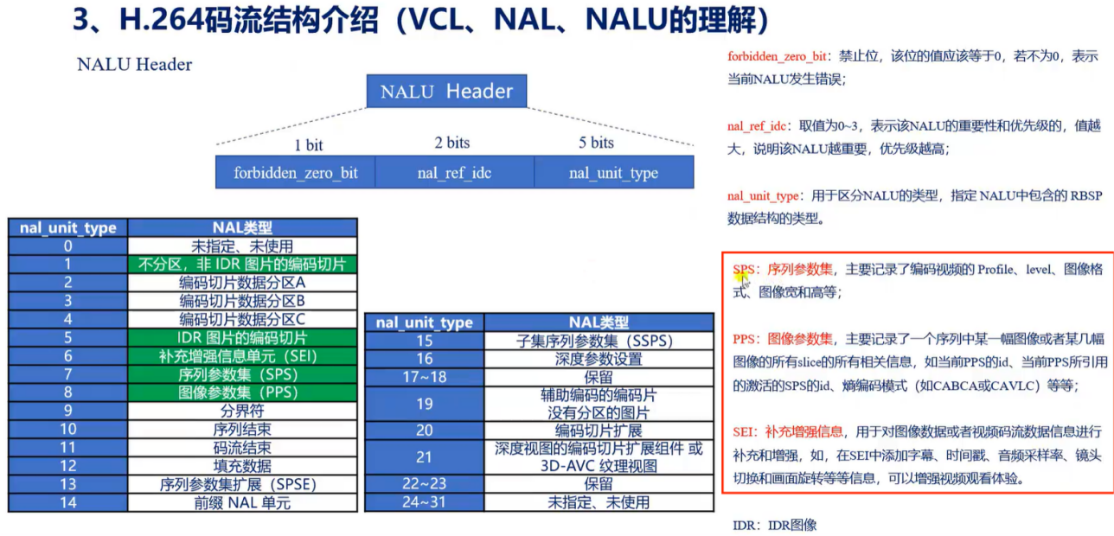

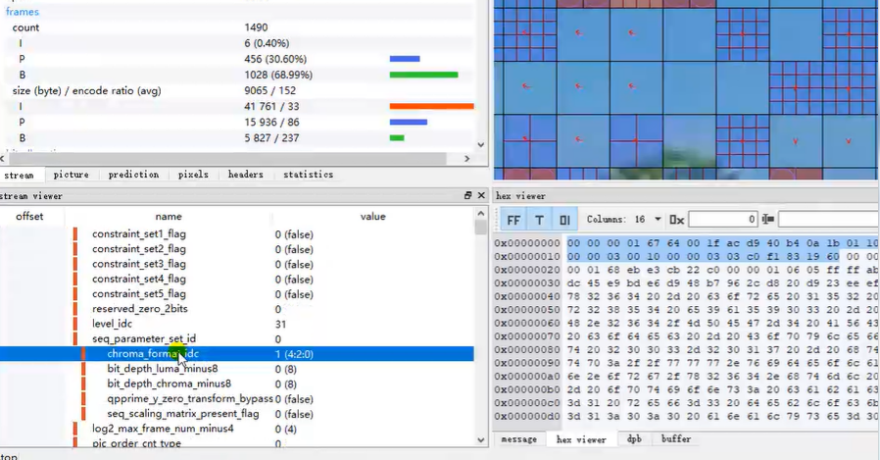

Chroma_format_idc就是表示色度格式的：

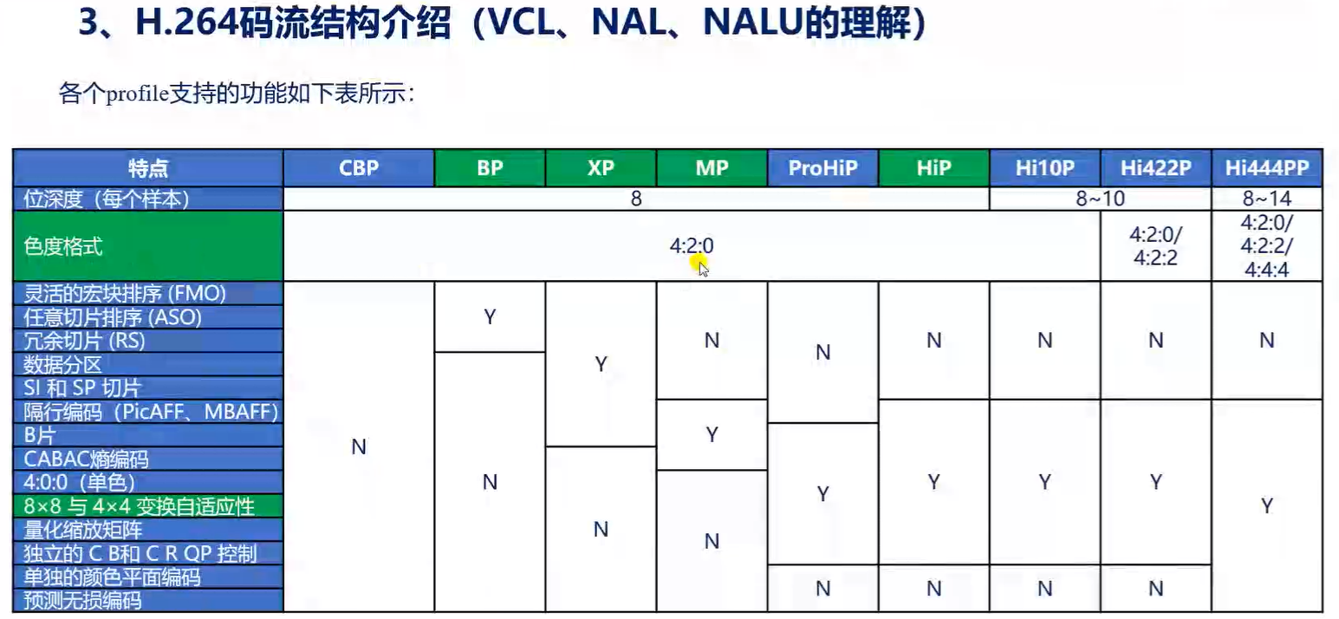

/*

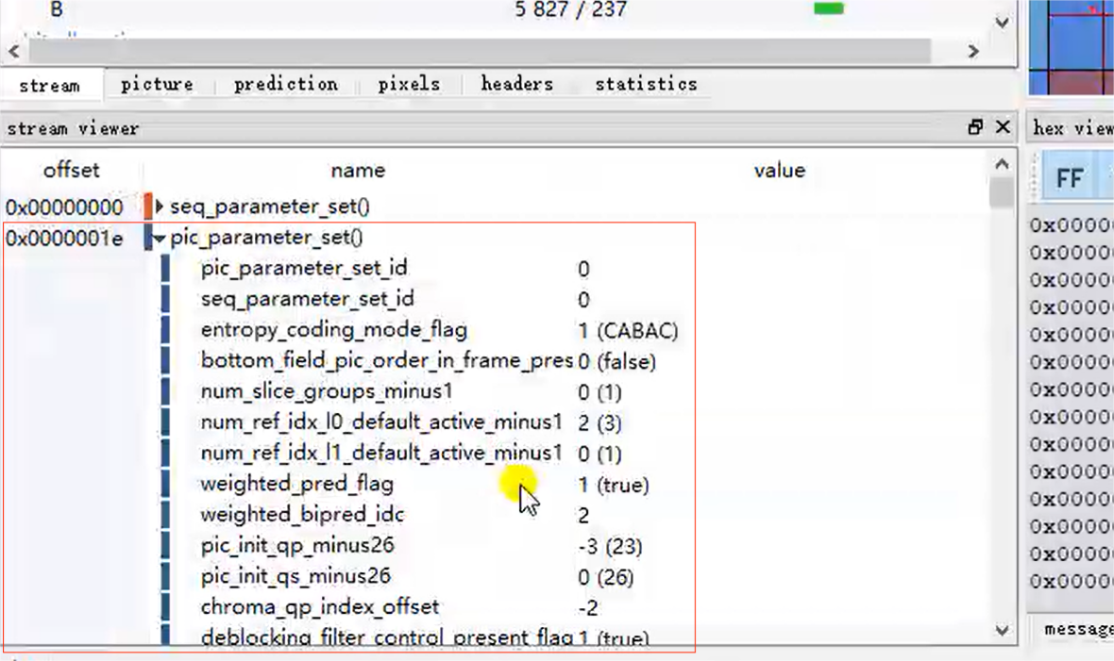

上图就是PPS图像参数集。

比如PPS的ID就是通过pic_parameter_set_id来指定。这个id就会被码流中的片进行引用。

entropy_coding_mode_flag 就表示 熵编码的格式(CABCA / CAVLC)是什么。

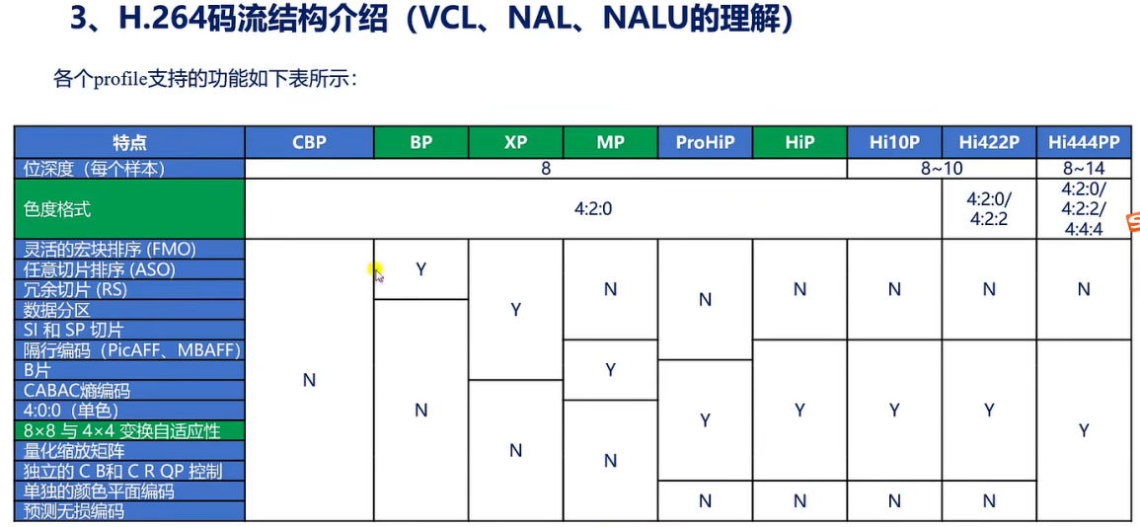

*/

序列参数集简称SPS：针对的是一个连续编码序列的全局参数。是针对一个序列。

图像参数集简称PPS：针对编码序列中的一张图像或者多张图像。

在封装格式中PPS通常与SPS是一起的，一般被保存在视频文件的头文件中，SPS和PPS这两个NALU一般是放在GOP的IDR帧前面。或I帧的前面。

/*

SEI是补充增强信息单元，对图像数据或者视频流信息起补充或增强的作用。他就是用于视频流中的传输附加信息的机制。可以在SEI中添加一些额外的信息。可以传输不同类型的信息，比如在SEI中可以传输字幕、时间戳、采样率、镜头切换、画面旋转等信息。这些信息当接收方收到以后再进行后续的处理就可以增强视频的观看体验。

我们可以使用SEI实现字幕数据，以及音视频同步（SEI传输音频的采样率通道数等，那么视频播放器就会根据这些信息，使得音频和视频达到同步。在直播的时候，视频直播通道和消息分发通道是分开的）

SEI就是嵌入在音视频码流中的，可以人为在码流中不同的位置插入多个SEI。视频编码器在输出码流的时候，可以提供SEI，也可以不提供SEI。得到码流之后可以在视频内容增强端插入SEI。也可以在视频码流传输过程当中插入SEI。也就是说视频编码器在生成或输出码流的时候，可以不提供SEI信息。输出码流之后我们可以人为的加入SEI信息，也可以码流传输过程中人为插入SEI。

*/

/*

非IDR图片的编码切片：

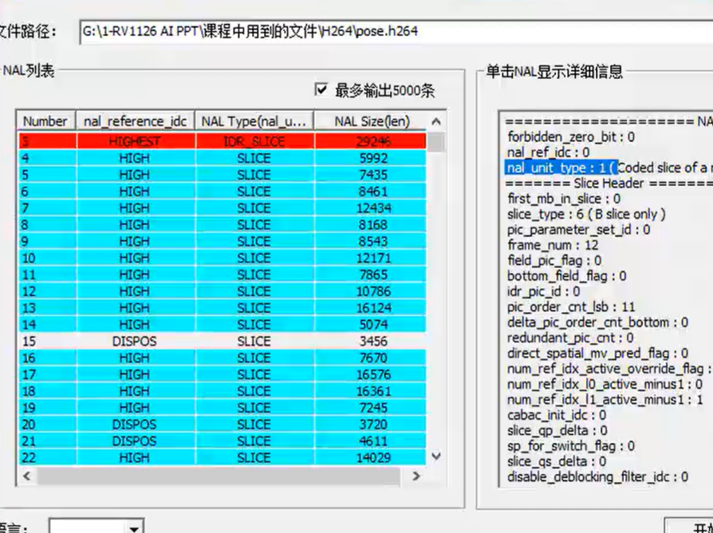

如图，当右侧NALU类型为1的时候就表示为非IDR图片的编码切片。当这个值为5，则表示它是IDR图片的编码切片：

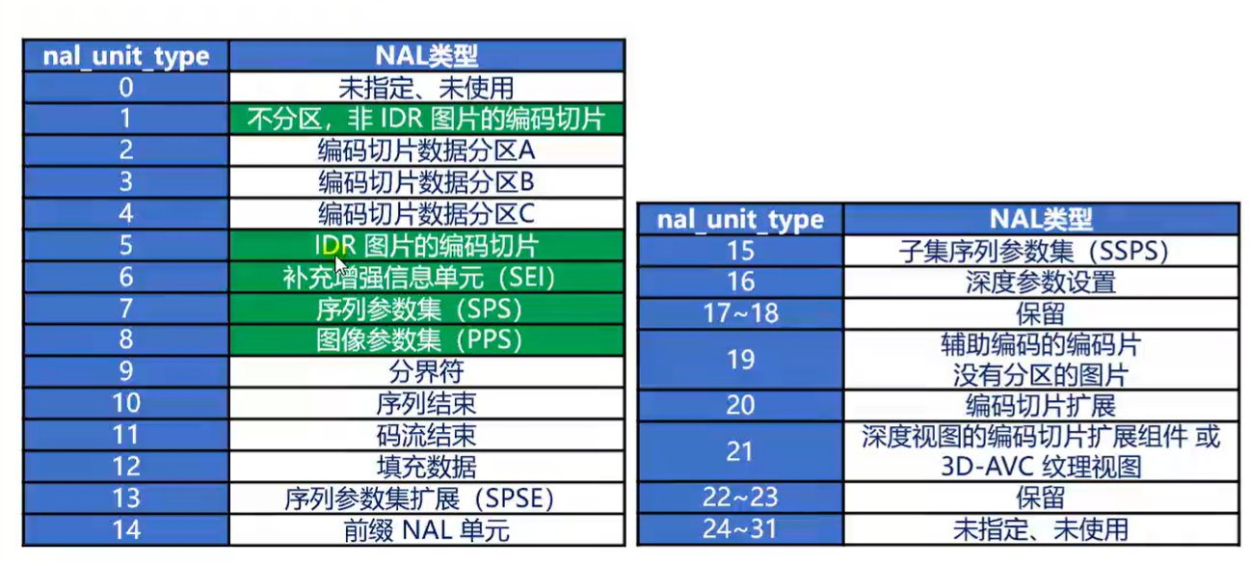

*/

/*

注意：

在查看H264手册的时候：

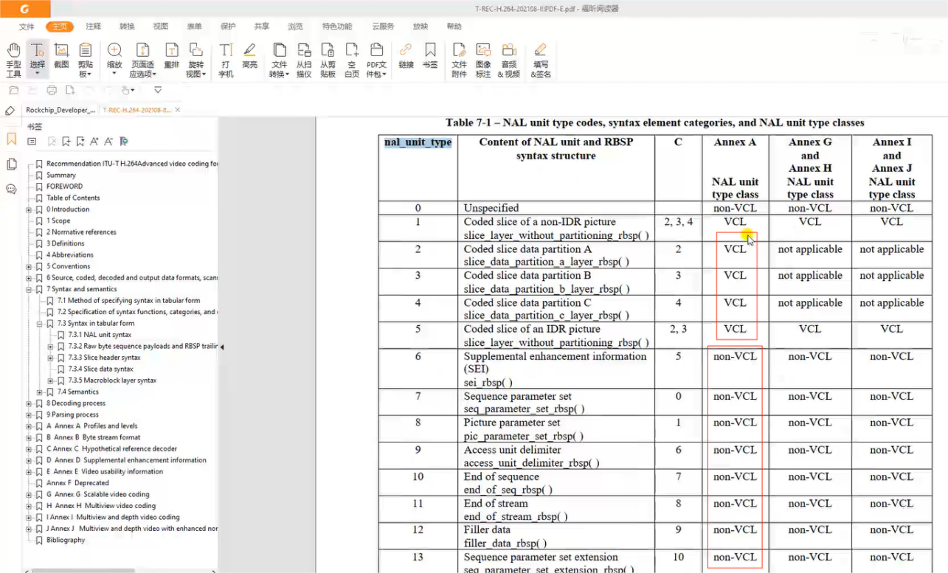

这里显示VCL和non-VCL这里的意思就是说一个NALU可以分为两种：

一种是VCL：若显示的是VCL，则表示这个NALU是视频帧编码后的数据，即真正的视频帧数据。

另外一种是non-VCL：若为non-VCL，则指对应的NALU不是对应的视频帧数据，它可能是一些配置信息之类的

*/

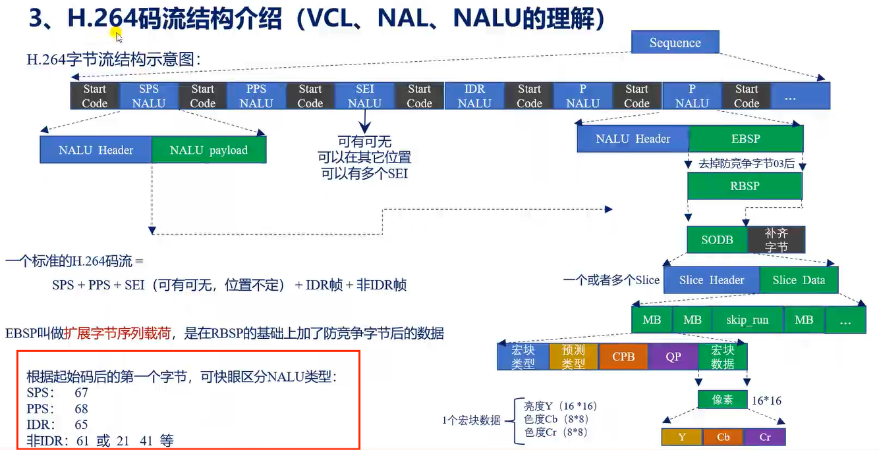

总结：

H264码流的结构如上图，位于起始码之间的就是一个个NALU,如SPS NALU、PPS NALU、SEI NALU、IDR帧NALU、P帧NALU和B帧NALU。一道H264码流是由许多序列组成的，每一个序列有一个大概的固定结构，显示SPS再是PPS再SEI(SEI可有可无，且由于可人为插入，所以可以位于不同的位置)再IDR帧再后面就是非IDR帧。

H264的码流结构大概就是上面这种，不过实际需要根据具体情况来。